Laporan Hasil Monitoring Musrenbang

Fungsi
Memberikan informasi mengenai laporan hasil monitoring atau pengawasan pelaksanaan musrenbang berdasar tahun anggaran.
No | Pelaku | Fungsi
1. | Eksekutif | Memonitoring Laporan Hasil Musrenbang.

Prasyarat Kondisional
Beberapa prasyarat kondisional sebagai berikut:
- Semua usulan anggaran dan kegiatan pada menu form Musrenbang di Aplikasi telah terisi, serta telah terverifikasi dan disetujui.

Proses Operasional
Berikut adalah prosedur operasional penggunaan aplikasi untuk laporan hasil monitoring musrenbang:
- Masuk ke dalam aplikasi;
- Pilih Modul Musrenbang > Menu Laporan > Pengawasan, dan pilih Tahun, Jenis laporan yang akan ditampilkan dan Prioritas. Tampilan aplikasi sebagai berikut:​​​​​​​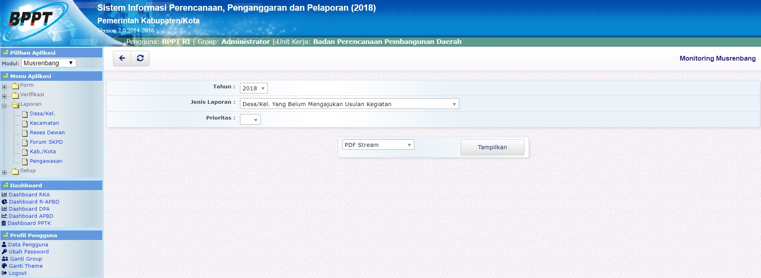
- Pada halaman laporan ini, terdapat beberapa jenis laporan yang akan dimonitor, meliputi:
  - Desa/Kelurahan yang belum mengajukan usulan kegiatan​​​​​​​
  - Kecamatan yang belum mengajukan usulan kegiatan​​​​​​​
  - SKPD yang belum mengajukan usulan kegiatan​​​​​​​
  - Hasil Musrebang Desa/Kelurahan yang belum di proses Kecamatan (Ditolak)
  - Hasil Musrebang Kecamatan yang belum di proses SKPD (Ditolak)
  - Hasil Forum SKPD yang belum di proses PEMDA (Ditolak)
- Laporan dapat ditampilkan dalam format PDF dan Spreadsheet.
- Klik tombol maka akan ditampilkan jenis-jenis Laporan hasil monitoring musrenbang sebagai berikut:
toolbar-tampilkan.jpg
  - Desa/Kelurahan yang belum mengajukan usulan kegiatan​​​​​​​

